https://recettesfood.com

طريقة عمل : ⁩ ساندوتش دجاج جريل
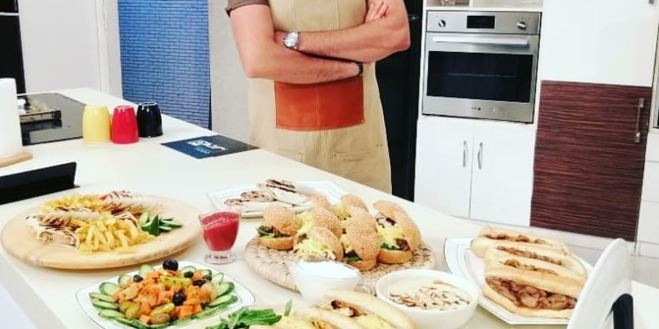
المقادير :- 2صدور دجاج بصل مبشور طماطم مبشورة ملعقة كبيرة مستردة ملعقة كبيرة كاتشب ملعقة كبيرة صويا صوص زيت ذرة بهارات دجاج ملح فلفل أسود (لعمل الساندوتش) عيش فيينا صلصة فرنسية تركي مدخن جبنة شيدر شرائح كابوتشي طماطم طريقة التحضير :- نقطع صدور الدجاج إلى شرائح ثم في بولة نضع كل مكونات التتبيلة ونخلطها جيداً ثم نضع شرائح الدجاج ونتبلها بها جيداً ونتركها في التتبيلة لمدة ساعتين ثم ندهن الشواية بالقليل من الزيت ونضع عليها شرائح الدجاج ثم نضع عليها شرائح الجبنة الشيدر حتى تذوب على شرائح الدجاج (لعمل الساندوتش) نفتح العيش الفيينا ونضع بداخله المايونيز والكاتشب (الصلصة الفرنسية) وشرائح الكابوتشي والطماطم والتركي المدخن والدجاج المشوي ويقدم بالهنا والشفا
الوصفة : ساندوتش رابر بالتونة
المقادير :- علبة تونة قطع طماطم مفرومة فلفل ألوان قطع كزبرة مفرومة ليمونة (لعمل الساندوتش) عيش رابر كاتشب مايونيز كابوتشي جرجير طماطم طريقة التحضير :- في بولة نضع الطماطم المفرومة والفلفل الألوان المقطع والكزبرة المفرومة وعصير الليمونة والتونة ونقلبهم مع بعض جيداً (لعمل الساندوتش) نضع عيش الرابر (التورتيلا) في طاسة على النار حتى يتحمص قليلاً من الجانبين ثم نضع عليه المايونيز والكاتشب والجرجير وشرائح الطماطم والكابوتشي ثم نحشيه بخلطة التونة والخضار ونلفه رول ونضعه على الجريل حتى يأخذ لون ويقدم بالهنا والشفا
الوصفة : ساندوتش سجق مشوي
المقادير :- نصف كيلو سجق بلدي بشر بصل بشر طماطم ثوم مفروم 2ملعقة كبيرة خل زيت ذرة بهارات مشكلة ملح فلفل أسود (لعمل الساندوتش) كايزر سلطة طحينة جبنة شيدر مبشورة كابوتشي طماطم فلفل رومي شرائح طريقة التحضير :- في بولة نضع السجق بعد تقطيعه ثم نضيف معه باقي المكونات كلها ونقلبهم جيداً ثم نشويه على الشواية (لعمل الساندوتش) نفتح الكايزر ونضع عليه سلطة الطحينة وشرائح الطماطم والفلفل الرومي والكابوتشي ثم نضع السجق المشوي والجبنة الشيدر ويقدم بالهنا والشفا
الوصفة : ساندوتش بلح بالسمنة والطحينة
المقادير :- كيلو بلح رطب أنصاف 2ملعقة كبيرة سمنة بلدي 2ملعقة كبيرة طحينة عيش فينو طريقة التحضير :- في طاسة على النار نضع السمنة البلدي والبلح ونقلب حتى يدبل البلح ثم نفتح العيش الفينو ونضع عليه الطحينة والبلح ويقدم بالهنا والشفا

طريقة عمل : مبكبكة السجق
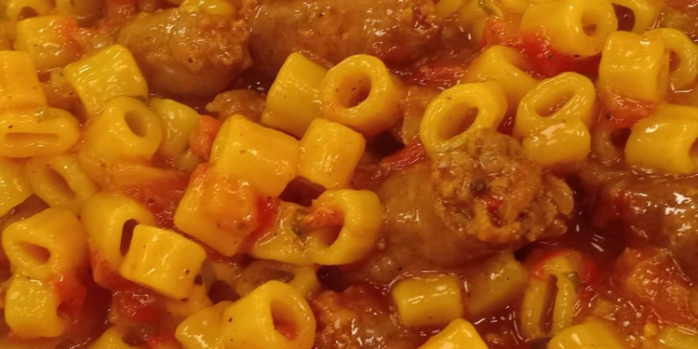

المقادير :- كيلو سجق بلدي مقطع كيس مكرونة مرمرية لتر ماء ساخن 2بصل مفروم ثوم مفروم فلفل حار 4طماطم مبشورة كزبرة مفرومة زيت زيتون 4ملعقة كبيرة صلصة ملعقة كبيرة كركم شطة بهارات ملح فلفل أسود طريقة التحضير :- في طاسة على النار نضع القليل من زيت الزيتون ثم نضع السجق والبصل والثوم ونشوحهم جيداً ثم نضيف الكركم والشطة والبهارات والصلصة والطماطم المبشورة والفلفل الحار والكزبرة المفرومة والملح والفلفل الأسود ونقلب ثم نضيف الماء الساخن ثم نضع المكرونة ونتركها على النار حتى تمام النضج وتقدم بالهنا والشفا
الوصفة : سلطة حارة
المقادير :- 10فلفل أحمر حار مشوي 2طماطم مشوية 5فص ثوم مشوي 2فلفل رومي كزبرة مفرومة خل عصير ليمون كمون ملح طريقة التحضير :- في الكبة نضع كل المكونات ونضربها مع بعض جيداً ثم تقدم بالهنا والشفا
الوصفة : عصير مانجو سموذي
المقادير :- 2مانجو آيس كريم مانجو نصف لتر حليب كوب شربات خفيف ثلج طريقة التحضير :- نقشر المانجو ونقطعها إلى مكعبات ونضعها في الخلاط ثم نضع الثلج والشربات والآيس كريم والحليب ونضربهم مع بعض ثم نصب العصير في كاسات التقديم ونضع على الوجه الكريم شانتي ثم نزين بالبراوانيز وصوص الشوكولاتة وبالهنا والشفا

طريقة عمل : جلاش بالسجق
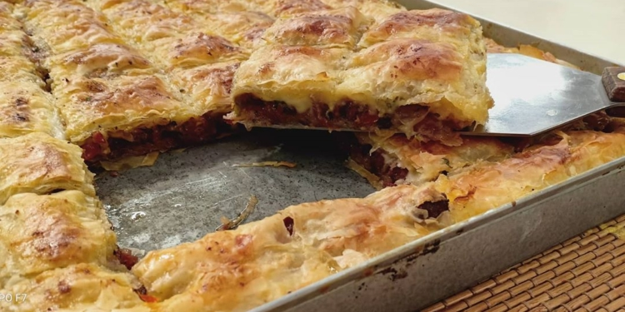

جلاش بالسجق
المقادير :- ٢لفة جلاش كوب سمنة بلدي (الحشو) نصف كيلو سجق بلدي طماطم مفرومة 2بصل مفروم فلفل رومي مفروم فلفل حار كزبرة مفرومة جبنة شيدر مبشورة بهارات لحمة ملح فلفل أسود (للتسقية) ربع لتر حليب ٢بيض ٢ملعقة كبيرة قشطة ملح فلفل أسود طريقة التحضير :- في ووك على النار نضع السمنة ونقطع السجق إلى مكعبات صغيرة ونضعه في الووك ونشوحه ثم نضيف البصل والطماطم والفلفل الرومي والحار والكزبرة المفرومة ونقلب جيداً ثم نضع الملح والفلفل الأسود وبهارات اللحمة ونقلب ثم ندهن صاج بالسمنة ونضع نصف كمية شرائح الجلاش ونسقي بين كل شريحة والأخرى بالحليب والسمنة ثم نضع السجق والجبنة ثم نضع باقي شرائح الجلاش ونسقي بين كل شريحة والأخرى بالحليب والسمنة ثم في بولة نضع البيض والحليب والملح والفلفل الأسود ونخلطهم جيداً ثم نضعهم على وجه الجلاش ونقطعه على شكل مربعات ثم نضع القشطة وندخله الفرن حتى تمام النضج ويقدم بالهنا والشفا

طريقة عمل : سلطة النسواز
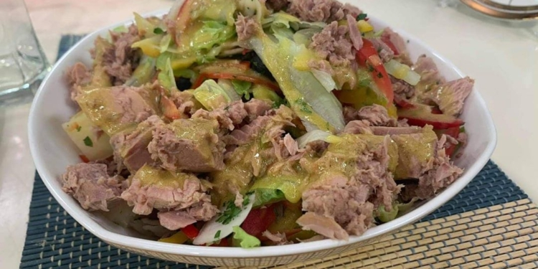

المقادير :- 2علبة تونة قطع كابوتشي 200جرام بطاطس مسلوقة 200جرام طماطم شرائح 3فلفل ألوان شرائح بصلة 50جرام زيتون أسود شرائح ملعقة كبيرة بقدونس مفروم (الدريسينج) 2ملعقة كبيرة خل 2ملعقة كبيرة زيت زيتون ملعقة كبيرة مستردة ملح فلفل أبيض طريقة التحضير :- في طبق التقديم نضع الطماطم والفلفل الألوان والبطاطس المسلوقة والكابوتشي والزيتون الأسود والبقدونس ثم نضع عليهم التونة ثم نخلط كل مكونات الدريسينج ونضعها على السلطة وتقدم بالهنا والشفا

طريقة عمل : برجر مشروم
